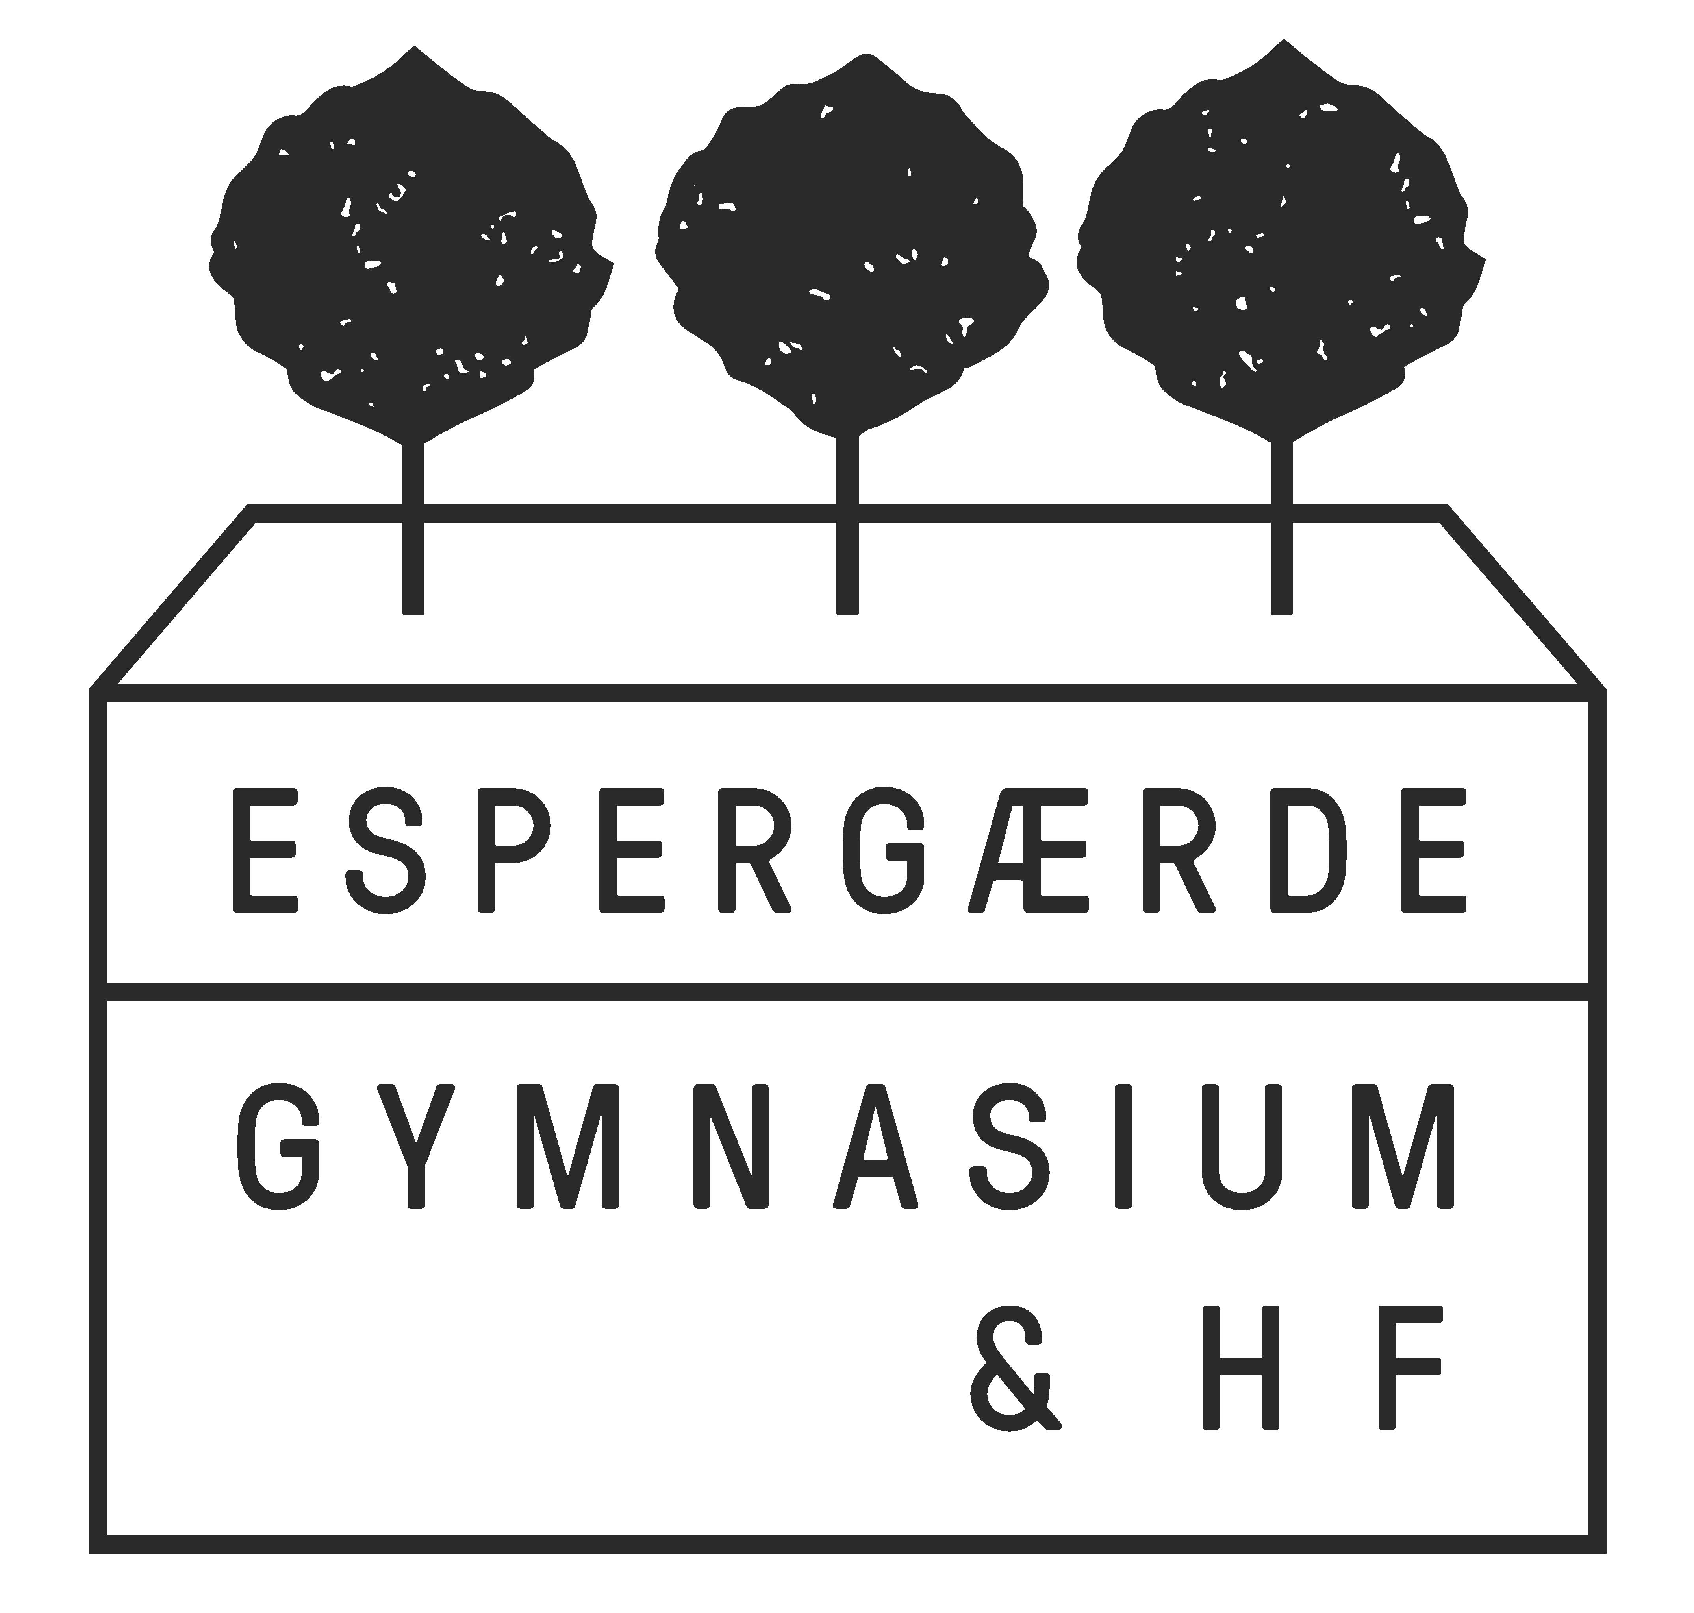
TRÆFFETIDER
Studievejledningen
Efterår 2023

 | MANDAG |  | TIRSDAG |  | ONSDAG |  | TORSDAG |  | FREDAG
TID | U-uge | L-uge | U-uge | L-uge | U-uge | L-uge | U-uge | L-uge | U-uge | L-uge
8.05-
9.40
10.00-11.35 | TD | LL | FS | FS/LL |  | MØDE |  | MH | LL | FS
12.05-13.40 | FS/MH/  TO | MH/TO |  | TD | LL/MH | TO/TD | TO/TD | MØDE
13.50-
15.25

Frederik Sandby (FS): 1j, 1t, 1f, 1n, 2j, 2m, 3b, 3j

Mette Holm (MH): 1p, 1e, 1m, 2a, 2c, 2t, 3a, 3e, 3u

Lea Lavtsen (LL): 1a, 1c, 1u, 2k, 2u, 2b, 2q, 3k, 3l

Trine Døssing (TD): 1b, 1l, 1k, 2f, 2l, 2p, 3c, 3d, 3f

Torsten Jøhncke (TO): 1q, 1d, 1v, 2d, 2e, 2n, 3m, 3n, 3t

TEAM DK: Mette (MH)
HEA-vejleder: Pernille Vedel Vincent (PE)

